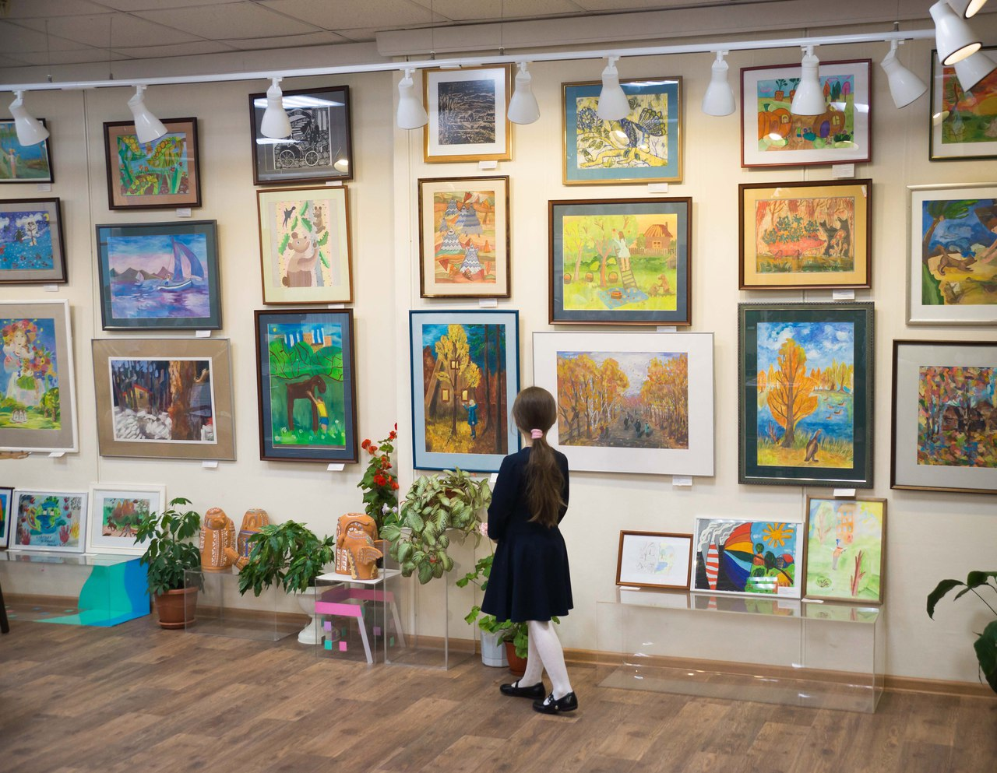

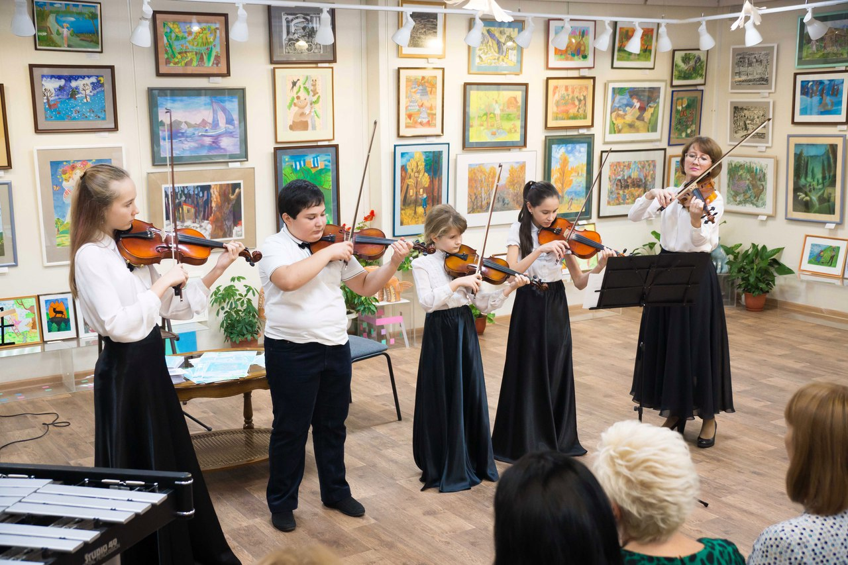

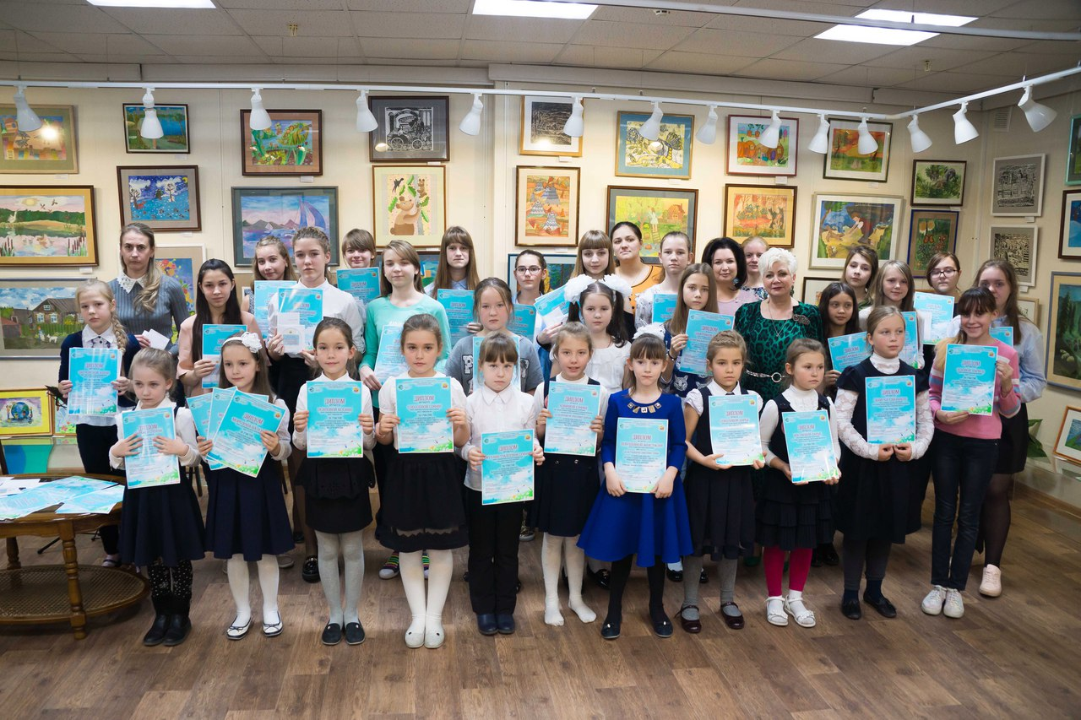

26.10.2017 в 16:00 в выставочном зале МАУДО г. Нижневартовска "Детская школа искусств №2", состоялось открытие выставки конкурса детского рисунка "Нижневартовск-город будущего. Мы – дети природы". На выставке были представлены 177 работ в номинациях "Живопись", "Графика", "Анимация". В работах участников использованы техники: гуашь, акварель, карандаш, линогравюра. Разнообразие тем художественных работ представлено на выставке через изображение представителей фауны Югры, осенних, зимних пейзажей, зарисовок из жизни и быта коренных малочисленных народов Севера.
По итогам конкурса издан электронный каталог работ участников.
Всего в конкурсе приняло участие 179 человек, на выставке было представлено 177 работ.

